COLÉGIO FAG

DISCIPLINA: INGLÊS PROFESSOR:MANOELA/ALICE TURMA: PRIMEIRO ANO
Nº
Aluno:
Data:

ATIVIDADE 01 – STORY TIME AND VALUES!
HELLO STUDENTS, LET’S READ A STORY AND REVIEW SOME VALUES AND LEARN HOW TO GET ALONG!
OLÁ ALUNOS, VAMOS LER A HISTÓRIA E REVISAR ALGUNS VALORES E APRENDER A COMO SE DAR BEM COM O PRÓXIMO!
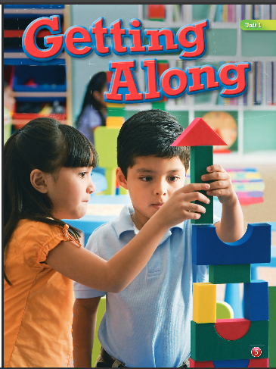

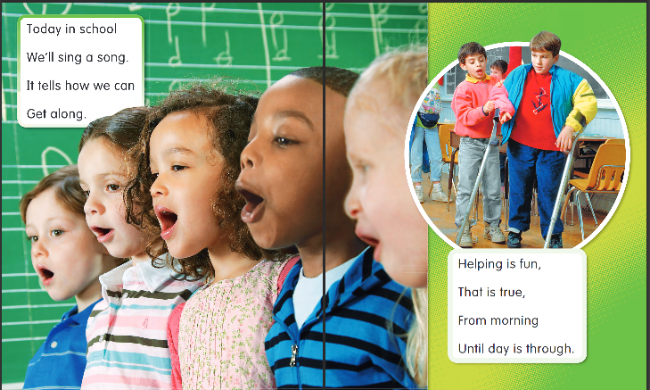

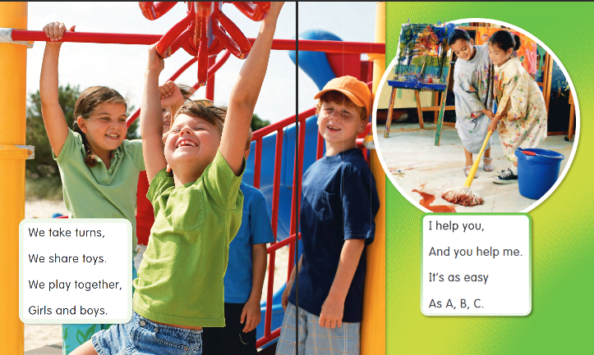

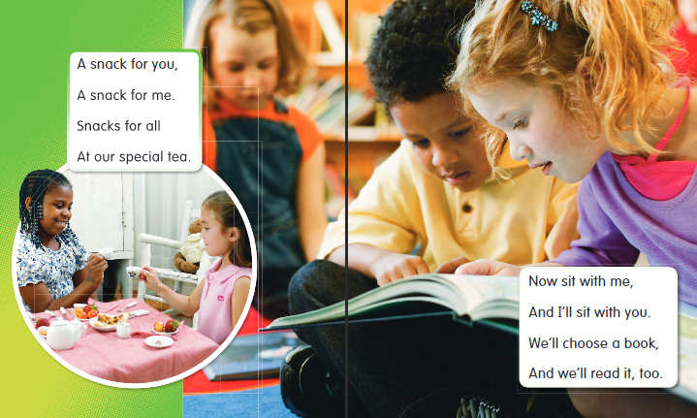

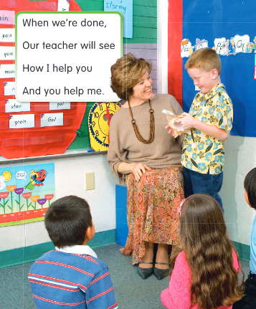

NOW IT’S YOUR TURN! GRAB A PIECE OF PAPER AND DRAW WHAT YOU CAN DO TO HELP YOUR FRIEND IN A SITUATION LIKE THE ONE ON THE STORY (IF YOUR FRIEND IS HURT, OR IF HE/SHE NEEDS HELP YOUR DOING AN ACTIVITY). USE YOUR CREATIVITY AND THEN TELL A STORY TO SOMEONE. REMEMBER TO USE SOME ENGLISH WORDS!
AGORA É A SUA VEZ! PEGUE UM PEDAÇO DE PAPEL E DESENHE O QUE VOCÊ PODE FAZER PARA AJUDAR UM AMIGO EM ALGUMA SITUAÇÃO COMO A DA HISTÓRIA ACIMA (SE ALGUM AMIGO SE MACHUCA OU SE ELE PRECISA DE AJUDA PARA REALIZAR UMA ATIVIDADE). USE SUA CRIATIVIDADE E DEPOIS CONTE A HISTÓRIA PARA ALGUÉM, LEMBRE-SE DE USAR ALGUMAS PALAVRAS EM INGLÊS!

